Denis Peiron , lacroix.fr, le 19/09/2017

Repas en famille avec grand parents, parents et enfant. Paris (75), France. / Corinne SIMON/CIRIC

Chap. : Ménages, familles et mutations

Compétences : | C12 : Analyser les prestations et les services offerts par la structure
Activités : | Accueillir, informer et orienter des usagers, des familles
Tâches : | Ecouter, questionner, repérer des besoins, des attentes, des demandes

Objectif:
- Analyser les besoins des familles.

Contexte professionnel
La famille est une des priorités des politiques sociales. Vous êtes en stage au CCAS de la ville de Lille et vous êtes chargé de réaliser une analyse des besoins des ménages au sein de la commune, dans le cadre d’une Analyse des Besoins Sociaux.

Activité
1. Présenter les différentes formes de ménages
2. Analyser les difficultés liées à l’évolution des familles
3. Caractériser la situation des familles monoparentale en France.
4. Expliquer en quoi les prestations et services mis en place par la CNAF permettent de répondre aux besoins des familles monoparentales
5. Présenter les enjeux des solidarités familiales en France.

Réflexion autour de la PMA, GPA :
https://www.lemonde.fr/societe/article/2019/10/04/la-gestation-pour-autrui-s-invite-dans-le-debat-sur-la-loi-de-bioethique-a-l-assemblee-nationale_6014138_3224.html

Définition

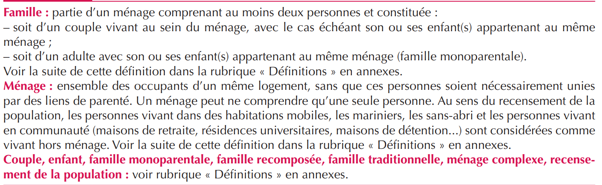
Ménages et familles, Insee Références, paru le 26/03/2019, https://www.insee.fr/fr/statistiques/3676599?sommaire=3696937

Définitions
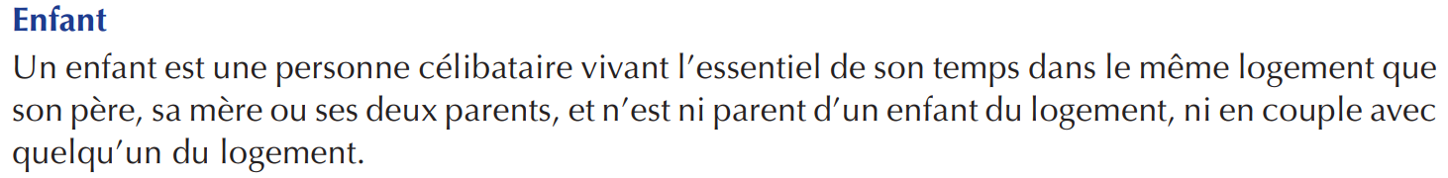
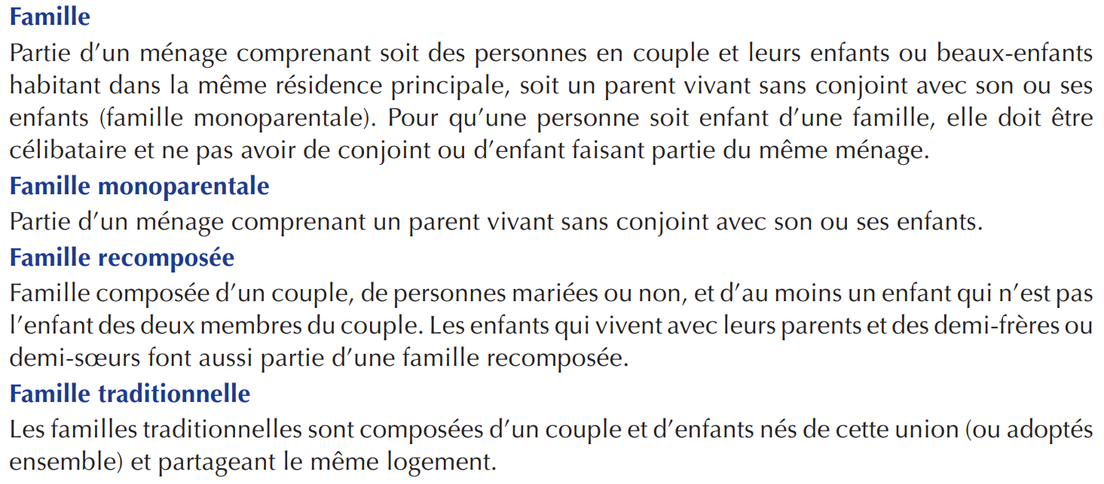

Ménages et population des ménages
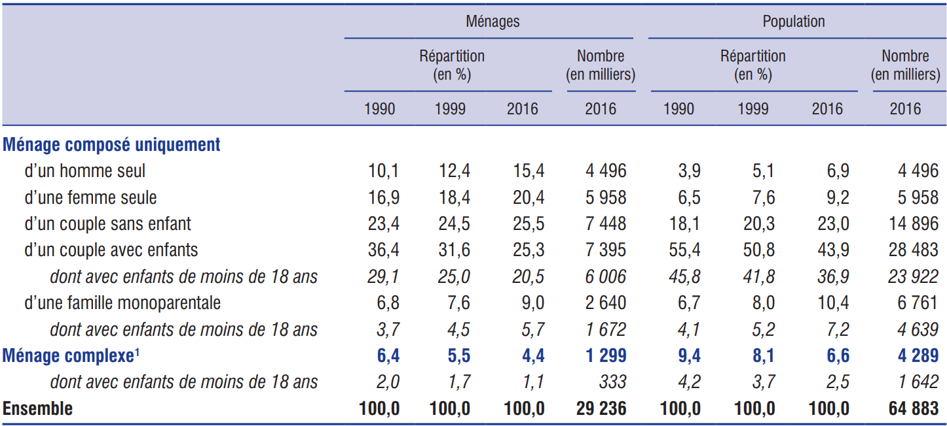
Les suivis des couples sans enfants
1. La moitié des ménages complexes sont formés de personnes sans lien de couple ou de filiation directe. L’autre moitié comprend un couple avec ou sans enfants et/ou une famille monoparentale et d’autres personnes.
Note : les « enfants » sont pris en compte sans limite d’âge ; les « enfants de moins de 18 ans » sont ceux qui n’ont pas encore atteint leur 18e anniversaire.
Champ : France hors Mayotte, population des ménages.
Source : Insee, recensements de la population 1990 (sondage au quart), 1999 et 2016 (exploitations complémentaires)
France, portrait social, Édition 2019, partie ménages et famille (p.168-169), https://www.insee.fr/fr/statistiques/4238447?sommaire=4238781, Insee Références, édition 2019 - Fiches - Population

Familles avec enfants de moins de 18 ans
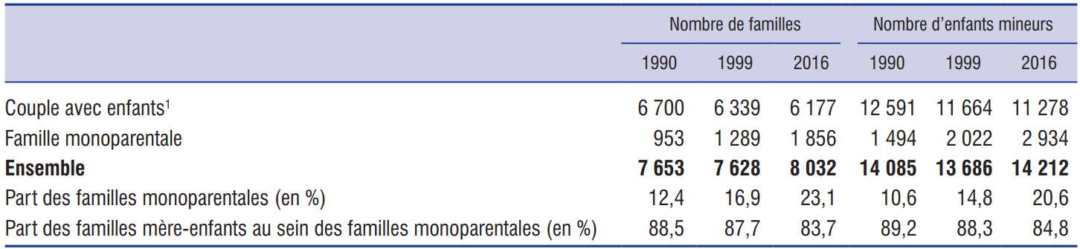
1. Une partie des couples avec enfants sont des familles recomposées : un enfant au moins est né d’une union précédente de l’un des conjoints.
Note : certaines « familles » partagent le logement avec d’autres personnes, voire une autre famille (et font donc partie d’un « ménage complexe ») ; les chiffres présentés ici par type de famille diffèrent donc de ceux de la figure 2 par type de ménage.
Champ : France hors Mayotte, population des ménages, familles avec au moins un enfant de 0 à 17 ans (en âge révolu).
Source : Insee, recensements de la population 1990 (sondage au quart), 1999 et 2016 (exploitations complémentaires).
France, portrait social, Édition 2019, partie ménages et famille (p.168-169), https://www.insee.fr/fr/statistiques/4238447?sommaire=4238781, Insee Références, édition 2019 - Fiches – Population.

Ménages et familles, Insee Références, paru le 26/03/2019, https://www.insee.fr/fr/statistiques/3676599?sommaire=3696937

Ménages selon la structure familiale
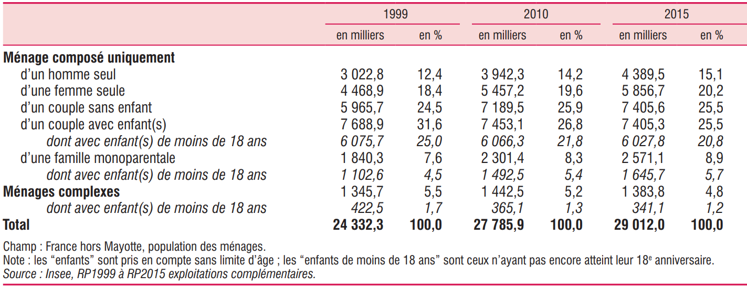
Ménages et familles, Insee Références, paru le 26/03/2019, https://www.insee.fr/fr/statistiques/3676599?sommaire=3696937

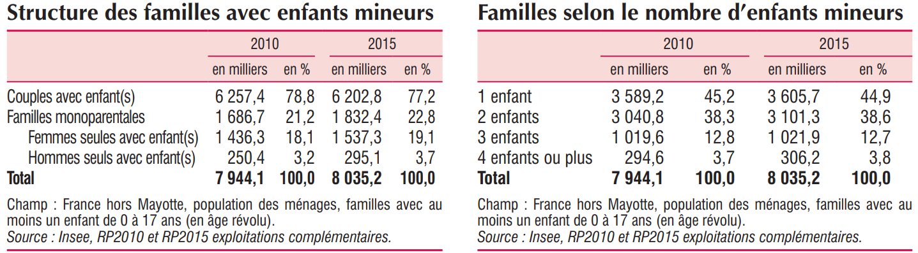
Ménages et familles, Insee Références, paru le 26/03/2019, https://www.insee.fr/fr/statistiques/3676599?sommaire=3696937

Idées & débats

Les métamorphoses de la famille
Igor Martinache 01/06/2015 Alternatives Economiques n°347

La famille et les relations familiales n'ont cessé de se transformer au cours de l'histoire. Objet d'une intervention croissante des pouvoirs publics, elles restent un lieu de reproduction des inégalités sociales.

1. "La" famille n’existe pas
On ne choisit pas sa famille, dit-on. Et pourtant, n’en déplaise aux défenseurs autoproclamés de "la" famille, peu d’institutions présentent une aussi grande variété de formes, non seulement d’un espace et d’une époque à l’autre, mais au sein d’une même société. Aujourd’hui fortement valorisée, après avoir été remise en cause comme matrice du patriarcat* dans les années 1960-1970, la famille adopte des contours subjectifs parfois très étendus, incluant des "étrangers", des animaux ou même des objets, comme les fameux "bijoux de famille" dans lesquels est projetée toute une lignée. "Le vase, c’est ma tante", explique ainsi une héritière à la sociologue Anne Gotman1.
Loin de n’être qu’une affaire d’arrangements personnels, les relations familiales sont étroitement encadrées par la loi, mais aussi par la culture**. Les anthropologues parlent d’ailleurs de parenté pour désigner un système de classement des personnes qui sont reliées par deux types de liens : la filiation et l’alliance. Chacun y reçoit un ensemble de statuts*** et de rôles**** réciproques en fonction de sa position et de son sexe, le plus souvent désignés par un nom générique tel que père et fille ou tante et neveu. Mais ces formes de classement sont profondément variables dans le temps et d’une société à l’autre.
[…]
Nombre de mariages (pour 1 000 habitants) et de divorces (pour 1 000 couples mariés) depuis 1960
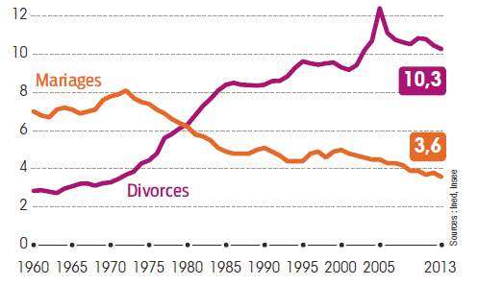

2. Des liens plus affectifs mais plus fragiles
[…]
Répartition du nombre d’enfants de moins de 18 ans selon le type de famille
Champ : enfants de moins de 18 ans vivant en famille en France métropolitaine.
Lecture : 530 000 enfants vivent en famille recomposée avec leurs deux parents, ce qui représente 3,9 % de l’ensemble des enfants vivant en famille.
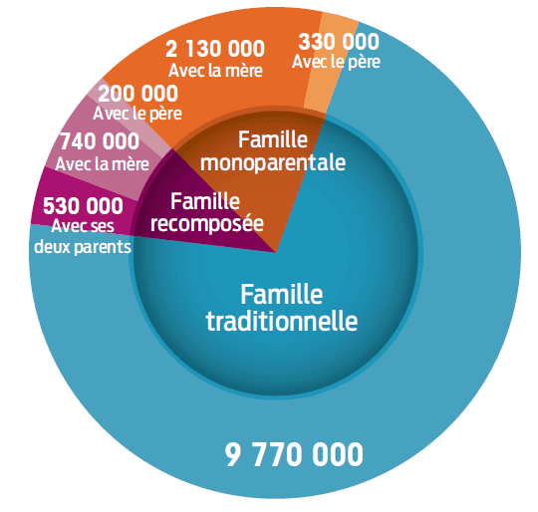
[…]
Cette prédiction était peut-être un peu hâtive cependant. L’adultère n’a jamais cessé, et surtout, le divorce par consentement mutuel****** a fini par être de nouveau légalisé en 1975, après avoir été une première fois en vigueur dans l’Hexagone entre 1792 et 1816. Le nombre annuel de divorces a ainsi quadruplé entre 1960 et 2013, passant d’un peu plus de 30 000 à 122 000 en 2013. Les mariages, eux, sont de moins en moins nombreux : on en célébrait 517 000 en 1946 et seulement 225 000 en 2013, soit une division par près de quatre du taux de nuptialité, qui passe de 12,8 à 3,5 mariages pour 1 000 habitants. Logiquement, la proportion des naissances hors mariage n’a cessé de s’accroître : elles sont même devenues majoritaires depuis 2007 (57,2 % des naissances en 2014, contre 6 % dans les années 1960). La part des familles monoparentales et celle des familles recomposées ne cessent elles-aussi d’augmenter.
Parallèlement, une profonde redéfinition des rôles familiaux s’opère. Une dissociation croissante s’établit entre des liens conjugaux devenus révocables et des liens de filiation qui, eux, demeurent inaliénables. De nouveaux liens apparaissent et se font de plus en plus fréquents (beaux-parents avec les enfants du conjoint, demi-frères et demi-soeurs...) sans pour autant obtenir de véritable définition sociale ou légale. Certains sociologues, à l’instar de François de Singly, insistent sur l’individualisation des rapports au sein de la cellule familiale, qui ne se traduit pas par le détachement, mais qui prend la forme d’une socialisation moins verticale et tournée vers l’apprentissage à être "libres ensemble", c’est-à-dire à construire son autonomie personnelle en interaction2. D’autres pointent que ces transformations ont des effets contrastés selon le genre et la classe.

Hiérarchie des valeurs selon les Français en 1990, 1999 et 2008
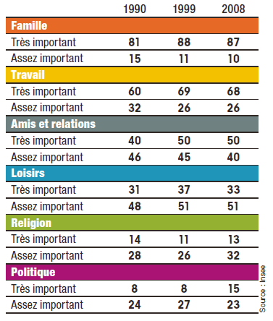

[…] Igor Martinache, Alternatives Economiques n°347 - 01/06/2015
https://www.alternatives-economiques.fr/metamorphoses-de-famille/00009499,

* Patriarcat
Forme d'organisation sociale où les individus de sexe masculin exercent une relation dominante sur leurs homologues féminines dans différentes dimensions.

** Culture
Au sens anthropologique, ensemble des valeurs et des normes particulières qui dominent dans une société ou un groupe donné.

*** Statut
Ensemble des comportements que l'on peut attendre des autres en fonction de sa position au sein d'un groupe social.

**** Rôle
Ensemble des comportements que les autres peuvent attendre de soi en fonction de sa position au sein d'un groupe social.

***** Compensation matrimoniale
actif patrimonial que la famille de l'époux apporte à celle de l'épouse. La dot au sens strict désigne les actifs qui reviennent au couple lui-même.

****** Divorce par consentement mutuel
Divorce prononcé après accord des deux époux. Auparavant, il fallait qu'une "faute" de l'un d'entre eux soit reconnue.

******* Hétéronormativité
Imposition de l'hétérosexualité comme seule orientation sexuelle légitime.

******** Habitus
Ensemble cohérent de dispositions à sentir, agir et penser d'une certaine manière, incorporé au cours de la socialisation au sein d'un groupe donné.

Qui sont et comment vivent les familles nombreuses ?

Les familles nombreuses, - au moins trois enfants - représentent 18 % des familles avec enfants. Comment vivent-elles ? Quelles joies, quels déplaisirs les enfants et parents de famille nombreuse connaissent-ils ? L’Union nationale des associations familiales a enquêté.

Toujours des familles nombreuses
Elles sont en déclin, mais elles sont encore d’actualité. On comptait encore 1,7 million de familles nombreuses en France en 2013, soit 18 % des familles avec enfants, indique l’Union nationale des associations familiales (Unaf). Elle mène actuellement une étude auprès de 30 000 d’entre elles, dont les résultats seront connus l’an prochain. Parallèlement, l’association a réalisé une enquête plus qualitative par le biais d’entretiens approfondis auprès de mères, de pères et d’enfants de famille nombreuse.

Pourquoi une famille nombreuse ?
Pourquoi souhaite-on une famille nombreuse ? Au-delà de l’arrivée imprévue d’un enfant, ou une recomposition familiale, l’envie d’une famille nombreuse est souvent alimenté par le fait d’avoir grandi seul, sans frère et sœur, ou à l’inverse, d’avoir grandi dans une famille nombreuse et d’en conserver de bons souvenirs, révèlent ceux qui ont témoigné.
Mais la famille s’agrandit aussi parfois parce que l’on veut ABSOLUMENT un garçon ou une fille dans une fratrie composée uniquement de fils ou de filles.
La crainte de la solitude ou de l’ennui alimente aussi parfois cette volonté d’agrandir la famille.

Une famille, c’est… ?
Pour ceux qui font partie d’une famille nombreuse, la famille ne commence véritablement qu’à cinq personnes (deux adultes et trois enfants). Et la famille nombreuse à six, avec quatre enfants.
La famille nombreuse est souvent associée à « la vitalité au mouvement et à la joie », révèle l’enquête. « Le désordre et le bruit ne sont pas ici vécus de façon négative mais comme des signes de vie rassurants ».

Sociabilité, autonomie…
Ceux qui vivent dans une famille nombreuse y trouvent de nombreux avantages. Les enfants y apprennent notamment à partager, et à s’entraider. Des valeurs qui vont souvent de pair avec l’idée qu’on est « plus dans l’être que dans l’avoir ou le paraître », révèle l’étude. Pour certains, la famille nombreuse est même vécue comme une « alternative à la société individualiste et consumériste ».
Au sein d’une famille nombreuse, l’enfant développe sa sociabilité mais aussi son autonomie, car il est souvent responsabilisé plus tôt. "Les enfants reproduisent souvent la posture parentale, soit en surveillant, soit en protégeant leurs frères et sœurs".

Mais aussi stress, isolement…
Mais tout n’est pas toujours rose. Il y a du stress, dans une famille nombreuse. « La gestion du temps » se fait quasiment « toujours en flux tendu ». « J’ai quatre enfants, dans quatre écoles, quatre communes différentes », témoigne notamment un parent.
Et puis, comme dans toutes les familles, il y a les tâches ménagères, qui dévorent énormément de temps, souvent au détriment du temps passé avec les enfants.
Conséquence pour les parents, et notamment les mères : la grande fatigue et le manque de temps pour soi.
Les relations avec les grands sont forcément réduites au profit de l’attention portée aux plus petits, ce qui n’est pas toujours bien vécu par les parents. « Quand on est une famille nombreuse, on a moins de câlins », dit aussi un collégien.
Les ados eux-mêmes souffrent parfois d’une forme d’isolement, par crainte de ne pas déranger des parents qu’ils sentent sous pression.
Et le couple trinque aussi, car on y consacre moins de temps.

Un coût important
Allocations familiales, aides vacances ou loisirs de la CAF, congé parental, allocation de rentrée scolaire… Les familles nombreuses perçoivent des aides de l’État, qui leur destine une partie de sa politique familiale. Malgré tout, « le niveau de vie des familles nombreuses est très inférieur à celui des autres familles avec enfants », note l’Unaf. En témoigne le taux de pauvreté des ménages avec trois enfants ou plus, de 21,1 %, après redistribution, soit le même que les familles monoparentales avec un enfant. 45 % des enfants pauvres vivent dans une famille nombreuse.
Tous les frais sont multipliés. Le logement doit être plus grand, les factures d’eau, d’électricité pèsent plus lourd, comme les frais de santé. « Les sorties, loisirs et vacances sont également impactés par cette tension financière », soulignent les auteurs de l’étude.
https://www.ouest-france.fr/europe/france/qui-sont-et-comment-vivent-les-familles-nombreuses-5272276

Portrait social des familles monoparentales – Doc Etudiant
Portrait des familles monoparentales
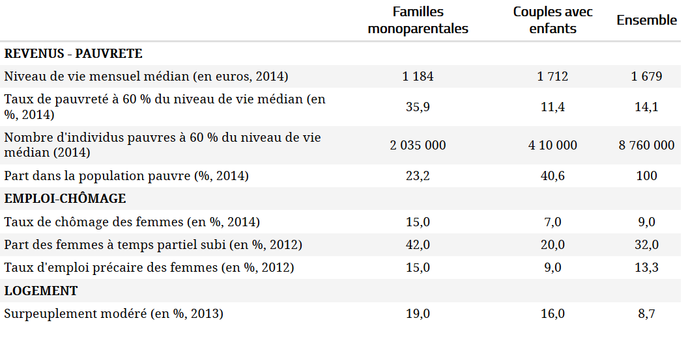
Valérie Schneider, https://www.inegalites.fr, 13 décembre 2016
Caractériser la situation des ménages en France
Connaissances à mobiliser pour répondre à la question : définition à restituer puis à réinvestir
Un ménage désigne l'ensemble des occupants d'un même logement, sans que ces personnes soient nécessairement unies par des liens de parenté (en cas de cohabitation, par exemple). Source : INSEE
La notion de ménage comprend :
- les couples avec ou sans enfants
- les familles monoparentales
- les personnes vivants seules
- les personnes sans lien de couple, ni de filiation, vivant dans le même logement.

Données à structurer selon des critères et/ou en décomposant la définition + explications
Nombre de ménages : 29,236 millions
- 50,8% des ménages sont des couples ;
- 35,8% sont des personnes seules ;
- 9% des familles monoparentales.
La part des couples est en diminution, au cours de ces 25 dernières années, passant de 59,8% en 1999 à 50,8%. A l’inverse, la part des personnes vivant seules et celle des familles monoparentales sont en augmentation
- Les personnes vivant seules (27% en 1990 à 35,8% en 2016)
- Les familles monoparentales (6,8% à 9%)

Explications :
- l’augmentation des couples sans enfants et la diminution des couples avec enfants : le coût lié à la prise en charge des enfants
- les personnes seules : la montée de l’individualismes
- Hausse des séparations, des divorces : le % de divorces a triplé entre 1960 et 2013, passant d’un peu plus de 3 pour 1000 à 10 pour 1000 couples mariés en 2013. A l’inverse, les mariages eux, sont de moins en moins nombreux (de 7 mariages pour 1000 hbts à 4 pour 1000).
- Allongement de la durée des études et de l’âge d’entrée dans la vie active
- Allongement de période de stabilité professionnelle des jeunes

Identifier des difficultés rencontrées par les publics et en déduire des besoins
Difficultés rencontrées par les publics
Personnes seules : isolement social, sentiment de solitude 38% des français souffrent de solitude (CREDOC) ;
Familles monoparentales : pauvreté monétaire (1/3 des familles monoparentales), difficultés à concilier vie de famille et vie professionnelle, à trouver des solutions de garde compatibles avec des horaires de travail.

Identifier des besoins
Besoin d’activités favorisant les échanges, le lien social
Besoin d’aide financière pour subvenir à ses besoins de premières nécessité (se nourrir, se soigner, se déplacer, payer son loyer, ses factures d’énergie, d’eau)
Besoin de solutions de garde des enfants compatibles avec des horaires de travail, ou bien pour souffler

Difficultés rencontrées par les publics | Identifier des besoins | Dispositifs
Personnes seules : isolement social, sentiment de solitude | Besoin d’activités favorisant les échanges, le lien social
Familles monoparentales : pauvreté monétaire (1/3 des familles monoparentales) | Besoin d’aide financière pour subvenir à ses besoins de premières nécessité (se nourrir, se soigner, se déplacer, payer son loyer, ses factures d’énergie, d’eau)
Difficultés à concilier vie de famille et vie professionnelle, à trouver des solutions de garde compatibles avec des horaires de travail | Besoin de solutions de garde des enfants compatibles avec des horaires de travail, ou bien pour souffler

Comparaison au sein de l’UE

Transition
Lien entre la notion de ménage et celle de la famille : dans un ménage, il peut y avoir 0, 1 ou plusieurs familles
Caractériser la situation des familles en France
Notion de famille : Une famille est la partie d'un ménage comprenant au moins deux personnes unies par un lien conjugal ou de parenté (couple avec ou sans enfants ou famille monoparentale)
Malgré les mutations de ces dernières années, la familles « traditionnelles » reste majoritaire (70,4%)
Nombre de familles : 8 millions dont 23% des familles monoparentales.

Les familles monoparentales
Une famille monoparentale est un ménage composé d'un adulte avec son ou ses enfant(s) appartenant au même ménage. Ces familles représentent 23% des 8 millions de familles.
Evolution de la part des familles monoparentales depuis une 20aine d’années (env 7% en 1975, 12,4% en 1999, à 23,1% en 2016). Le taux a doublé en 20 ans et triplé en 40 ans.
84,8% des familles monoparentales ont à leur tête la mère. Les mères vivent + fréquemment en famille monoparentale que les pères (15%) ; elles connaissent souvent des conditions de vie matérielle compliquées
Un mineur/5 vit dans une famille monoparentale.

Complément : Cette hausse de la monoparentalité concerne davantage les mères les moins diplômées : 25 % des mères sans diplôme vivent en famille monoparentale en 2011 contre 18 % en 1999. En 2011, les mères les + diplômées sont ainsi 2 fois moins souvent en famille monoparentale que celles sans diplôme.

Explications de l’accroissement de la monoparentalité :
- Maternités précoces, ce qui rend difficile la poursuite d’études faible niveau de diplôme.
- accroissement des séparations, divorces grâce à une simplification des procédures de divorce
- accroissement de l’autonomie de l’activité professionnelle des femmes
- adaptation de la politique familiale aux nouvelles difficultés liées aux évolutions de la famille

Difficultés rencontrées par les familles monoparentales
Précarité du revenu : baisse du niveau de vie conduisant souvent à une pauvreté monétaire. Malgré les prestations et aides sociales qui limitent la précarité, plus de 1/3 des familles monoparentales sont touchées par la pauvreté monétaire et la pauvreté en condition de vie. « La perte de niveau de vie directement imputable à la rupture est de l’ordre de 20 % pour les femmes et de 3 % pour les hommes »
Difficulté d’accès à l’emploi : les familles monoparentales sont 2 fois + touchées par le chômage que les le reste de la population, INSEE.
Les mères isolées travaillent plus souvent en temps partiel subi (42 %), deux fois plus que les femmes en couple. Les mères isolées occupent davantage des emplois précaires que les femmes en couple (15% vs 9%)

Enfin, les femmes seules sont davantage représentées dans les catégories socioprofessionnelles les moins favorisées. Un peu plus de la moitié (52 %) sont employées contre 42 % des mères en couple, et 9 % sont ouvrières, un taux à peu près similaire à celui des femmes en couple (7 %).

- certains parents de famille monoparentale, du fait notamment de leur plus faible niveau de diplôme, connaissent des difficultés d’insertion sur le marché du travail. De ce fait, les conditions de vie de ces familles sont moins favorables.
- D’autres parents de famille monoparentale, sont souvent éloignés du marché de l’emploi (il s’agit de personnes qui ont arrêté leur activité professionnelle pour garder leurs enfants et qui se retrouvent en grande difficulté, suite à une séparation).
Difficulté à concilier vie de famille et vie professionnelle : les bas salaires ou les horaires incompatibles avec la charge d’enfants temps partiel vs temps plein (cf. socialisation domestique)
Difficulté d’accès à un mode de garde pour les enfants

Parentalité : difficultés dans l’exercice de la parentalité et difficulté de maintien des liens entre les enfants et le parent qui n’a pas la garde (précarité des liens)

Logement : Les familles monoparentales avec enfants vivent en moyenne dans des logements plus petits (19% vs 16% pour les couples avec enfant, 8% pour l’ensemble de la pop). difficultés à se loger dans le parc privé de la plupart des villes, suite à la rupture des liens conjugaux solutions que de se diriger vers le logement social dans l’immense majorité des cas.

Résumé des difficultés des familles monoparentales : Bas revenus, difficultés d’insertion professionnelle, mal-logement
Denis Peiron, lacroix.fr, le 19/09/2017
Dispositifs en réponse aux besoins des familles monoparentales
En réponse à la situation de précarité de revenu des familles monoparentales
La CAF propose aux familles monoparentales
- l’allocation de soutien familial, versée pour élever un enfant privé de l'aide de l'un ou de ses deux parents ou pour compléter une pension alimentaire fixée, dont le montant est faible
- le RSA parent isolé, dont le montant varie selon le nombre d’enfant à charge
A cela, s’ajoutent
- les allocations familiales sont versées, pour toute famille, à partir du 2e enfant,
- l’Allocation de rentrée scolaire permet au parent de faire face aux dépenses de fournitures, cartable, tenue de sport... elle est versée, sous conditions de ressources pour tout enfant scolarisé, âgé de 6 à 18 ans

En réponse au besoin des familles monoparentales, de concilier leur vie de famille et leur vie professionnelle
La CAF propose différentes prestations
- La Prestation partagée d'éducation de l'enfant (PreParE) qui permet, au parent de réduire ou de cesser son activité professionnelle, afin de s'occuper de son(ses) enfants
- Le Complément de libre choix du mode de garde (CMG) en prenant en charge une grande partie du coût lié la garde du jeune enfant par une assistante maternelle agréée – ou garde à domicile, association ou entreprise habilitée, micro-crèche, permet au parent de continuer à travailler, sans surcoût
En outre, l'assurance maternité prend en charge les prestations en espèces, sous forme d’indemnités journalières, versées par l’Assurance maladie, à la mère au cours de repos pré- et postnatal (congé maternité 16 semaines à 46 semaines)

En réponse aux besoins de maintien dans le logement ou d’accès au logement des familles monoparentales
La CAF propose différentes aides au logement (APL pour les logements conventionnés et l’ALF pour les logements non conventionnés) qui permettent de réduire les charges liées à un loyer + ou – élevé, selon les revenus - diminuer le montant du loyer ou des mensualités d'emprunt immobilier* de leur résidence principale

En réponse aux besoins de soutien à la parentalité des familles monoparentales
des politiques publiques, nationales et locales, émergent depuis une vingtaine d’années pour favoriser le bien-être des enfants et accompagner les parents dans l’exercice de leur fonction parentale. Au niveau national, la Cnaf de soutient financièrement la parentalité, à travers 6 dispositifs.

